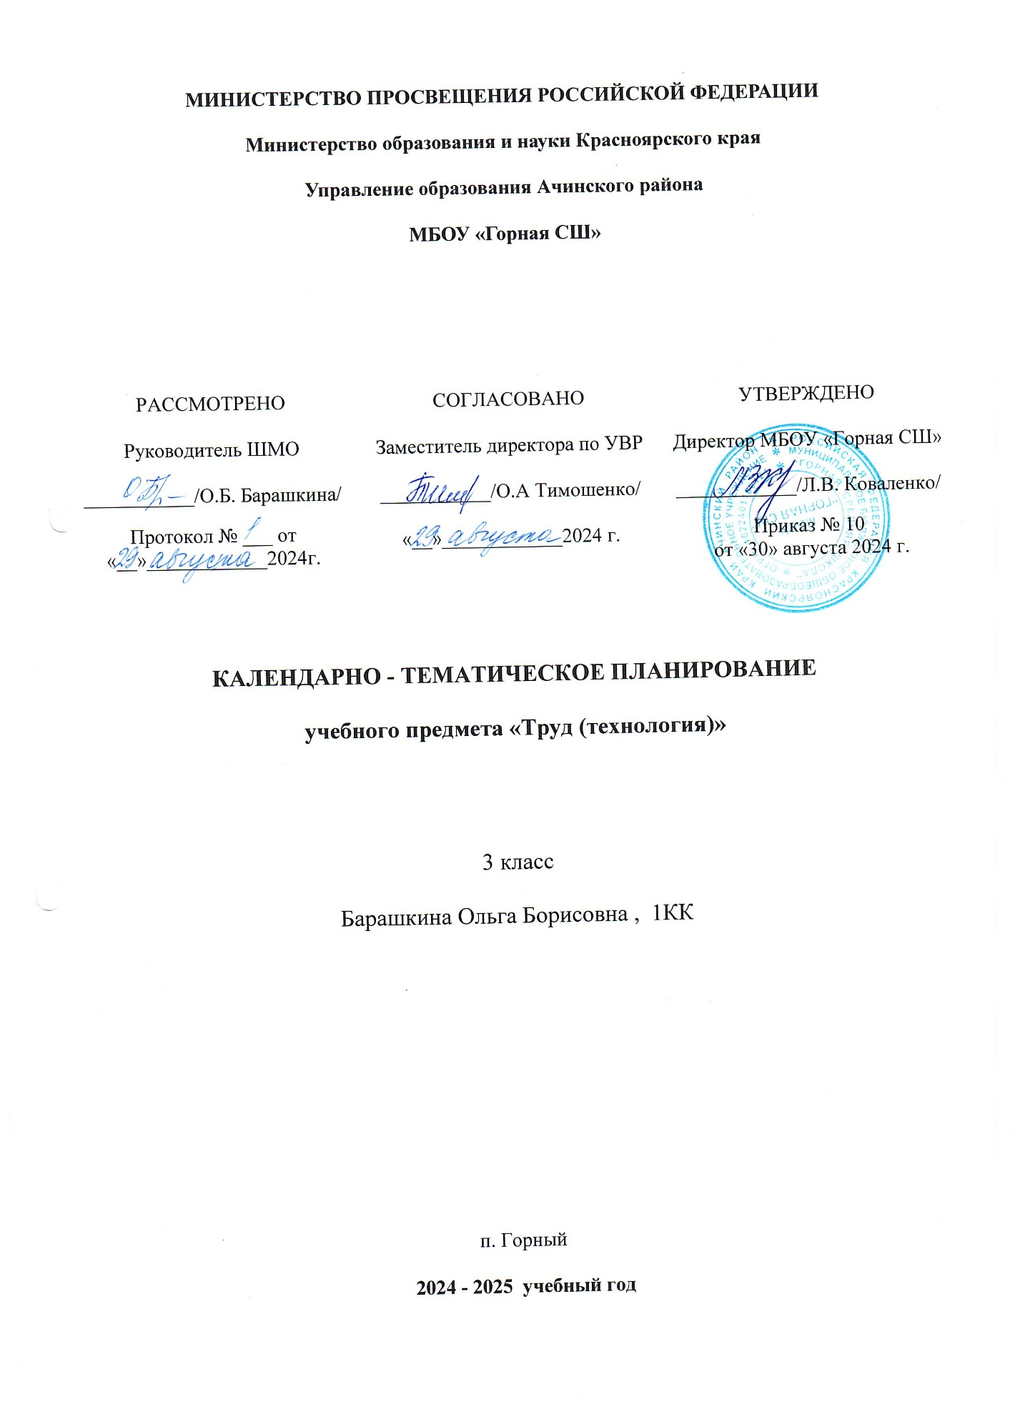

**ТЕМАТИЧЕСКОЕ ПЛАНИРОВАНИЕ**

**3 КЛАСС**

|  |  |  |  |  |  |
| --- | --- | --- | --- | --- | --- |
| **№ п/п** | **Наименование разделов и тем программы** | **Количество часов** | | | **Электронные (цифровые) образовательные ресурсы** |
| **Всего** | **Контрольные работы** | **Практические работы** |
| 1 | Повторение и обобщение пройденного во втором классе | 1 |  |  |  |
| 2 | Информационно-коммуникативные технологии | 3 |  |  |  |
| 3 | Способы получения объемных рельефных форм и изображений (технология обработки пластических масс, креповой бумаги | 4 |  |  |  |
| 4 | Способы получения объемных рельефных форм и изображений Фольга. Технология обработки фольги | 1 |  |  |  |
| 5 | Архитектура и строительство. Гофрокартон. Его строение свойства, сферы использования | 1 |  |  |  |
| 6 | Объемные формы деталей и изделий. Развертка. Чертеж развертки | 6 |  |  |  |
| 7 | Технологии обработки текстильных материалов | 4 |  |  |  |
| 8 | Пришивание пуговиц. Ремонт одежды | 3 |  |  |  |
| 9 | Современные производства и профессии | 4 |  |  |  |
| 10 | Подвижное и неподвижное соединение деталей из деталей наборов типа «Конструктор». Конструирование изделий из разных материалов | 6 |  |  |  |
| 11 | Резервное время | 1 |  |  |  |
| ОБЩЕЕ КОЛИЧЕСТВО ЧАСОВ ПО ПРОГРАММЕ | | 34 | 0 | 0 |  |

**ПОУРОЧНОЕ ПЛАНИРОВАНИЕ**

**3 КЛАСС**

|  |  |  |  |  |  |  |
| --- | --- | --- | --- | --- | --- | --- |
| **№ п/п** | **Тема урока** | **Количество часов** | | | **Дата изучения** | **Электронные цифровые образовательные ресурсы** |
| **Всего** | **Контрольные работы** | **Практические работы** |
| 1 | Повторение и обобщение пройденного во втором классе | 1 |  |  |  |  |
| 2 | Знакомимся с компьютером. Назначение, основные устройства | 1 |  |  |  |  |
| 3 | Компьютер – твой помощник. Запоминающие устройства – носители информации | 1 |  |  |  |  |
| 4 | Работа с текстовой программой | 1 |  |  |  |  |
| 5 | Как работает скульптор. Скульптуры разных времен и народов | 1 |  |  |  |  |
| 6 | Рельеф. Придание поверхности фактуры и объема | 1 |  |  |  |  |
| 7 | Как работает художник-декоратор. Материалы художника, художественные технологии | 1 |  |  |  |  |
| 8 | Свойства креповой бумаги. Способы получение объемных форм | 1 |  |  |  |  |
| 9 | Способы получения объемных рельефных форм и изображений Фольга. Технология обработки фольги | 1 |  |  |  |  |
| 10 | Архитектура и строительство. Гофрокартон. Его строение свойства, сферы использования | 1 |  |  |  |  |
| 11 | Плоские и объемные формы деталей и изделий. Развертка. Чертеж развертки. Рицовка | 1 |  |  |  |  |
| 12 | Плоские и объемные формы деталей и изделий. Развертка. Чертеж развертки. Рицовка | 1 |  |  |  |  |
| 13 | Развертка коробки с крышкой | 1 |  |  |  |  |
| 14 | [Оклеивание деталей коробки с крышкой]] | 1 |  |  |  |  |
| 15 | Конструирование сложных разверток | 1 |  |  |  |  |
| 16 | Конструирование сложных разверток | 1 |  |  |  |  |
| 17 | Строчка косого стежка (крестик, стебельчатая). Узелковое закрепление нитки на ткани. Изготовление швейного изделия | 1 |  |  |  |  |
| 18 | Строчка косого стежка (крестик, стебельчатая). Узелковое закрепление нитки на ткани. Изготовление швейного изделия | 1 |  |  |  |  |
| 19 | Строчка петельного стежка и ее варианты. Изготовление многодетального швейного изделия | 1 |  |  |  |  |
| 20 | Строчка петельного стежка и ее варианты. Изготовление многодетального швейного изделия | 1 |  |  |  |  |
| 21 | Пришивание пуговиц. Ремонт одежды | 1 |  |  |  |  |
| 22 | Конструирование и изготовление изделия (из нетканого полотна) с отделкой пуговицей | 1 |  |  |  |  |
| 23 | Проект. Коллективное дидактическое пособие для обучения счету (с застежками на пуговицы) | 1 |  |  |  |  |
| 24 | История швейной машины. Способ изготовления изделий из тонкого трикотажа стяжкой | 1 |  |  |  |  |
| 25 | История швейной машины. Способ изготовления изделий из тонкого трикотажа стяжкой | 1 |  |  |  |  |
| 26 | Пришивание бусины на швейное изделие | 1 |  |  |  |  |
| 27 | Пришивание бусины на швейное изделие | 1 |  |  |  |  |
| 28 | Подвижное и неподвижное соединение деталей из деталей наборов типа «Конструктор» | 1 |  |  |  |  |
| 29 | Проект «Военная техника» | 1 |  |  |  |  |
| 30 | Конструирование макета робота | 1 |  |  |  |  |
| 31 | Конструирование игрушки-марионетки | 1 |  |  |  |  |
| 32 | Механизм устойчивого равновесия (кукла-неваляшка) | 1 |  |  |  |  |
| 33 | Конструирование игрушки из носка или перчатки | 1 |  |  |  |  |
| 34 | Резервный урок | 1 |  |  |  |  |
| ОБЩЕЕ КОЛИЧЕСТВО ЧАСОВ ПО ПРОГРАММЕ | | 34 | 0 | 0 |  | |